2022材料学院硕士研究生招生自命题科目考试大纲

科目名称：材料科学与工程基础
科目代码：871

一、试卷考试时间及分值
考试时长：3小时
试卷分值：150分
- 考试重点内容：
（一）必学内容：
1.原子结构和晶体结构相关知识。其中包括：原子的结合方式，共价键、离子键和金属键的特点；典型的晶体结构、几何特征以及原子的堆垛方式，空间点阵及有关概念，晶向、晶面指数的标定，合金的相结构；
2.掌握晶体中缺陷的定义、分类、特点以及对材料性能的影响；
3.材料相平衡的基本原理，掌握二元相图的基本规律以及铁碳相图的基本知识。
4.固态相变的特点和分类，掌握马氏体相变的转变特点。
（二）无机材料选学
1.扩散和固相反应的动力学原理；
2.金属材料的变形机制、特点，塑性变形对材料组织结构和性能的影响；材料的强韧化措施及其机理。
3. 陶瓷材料的基本制备方法和原理。
（三） 高分子材料选学
1. 高分子的基本概念及分类；
2. 高分子的结构层次，高分子的分子运动与力学性能的特点，以及高分子结构与性能之间的关系规律
3. 高分子材料的合成方法及原理。
以上（二）和（三）为选学内容，学生可根据自身专业情况任选其一。
三、答题方式：
答题方式为闭卷、笔试。
四、题型结构
考试题型为问答题和相图题两种题型，其中问答题100分，相图题50分。
- 参考书目：
1、《材料科学与工程基础》蔡珣，编著，上海交通大学出版社，2017

附：样卷

河南工业大学
20×× 年硕士研究生入学考试试题

考试科目代码及名称： 871 材料科学与工程基础 共 2 页（第 1 页）

注意：1、本试题纸上不答题，所有答案均写在答题纸上
2、本试题纸必须连同答题纸一起上交。

一、问答题（包括必答题和选做题。必答题学生必须进行解答，选做题中学生可任选两道题进行解答。共100分）
（一）必答题（共3题，每题20分，共60分）
1、请绘出体心立方点阵晶胞，在晶胞中绘出（110）晶面和[110]晶向，并回答下列问题：
（1）试推导体心立方晶胞的致密度。
（2）体心立方晶胞的最密排面和最密排方向分别是什么？在一个体心立方晶胞中存在几个最密排面和最密排方向？
2、略
3、
（二）选做题（任选其中2题，每题20分，共40分）
1、略
2、
3、
4、
二、相图题（共1题，50分）
1、根据铁碳相图，试回答下列问题：
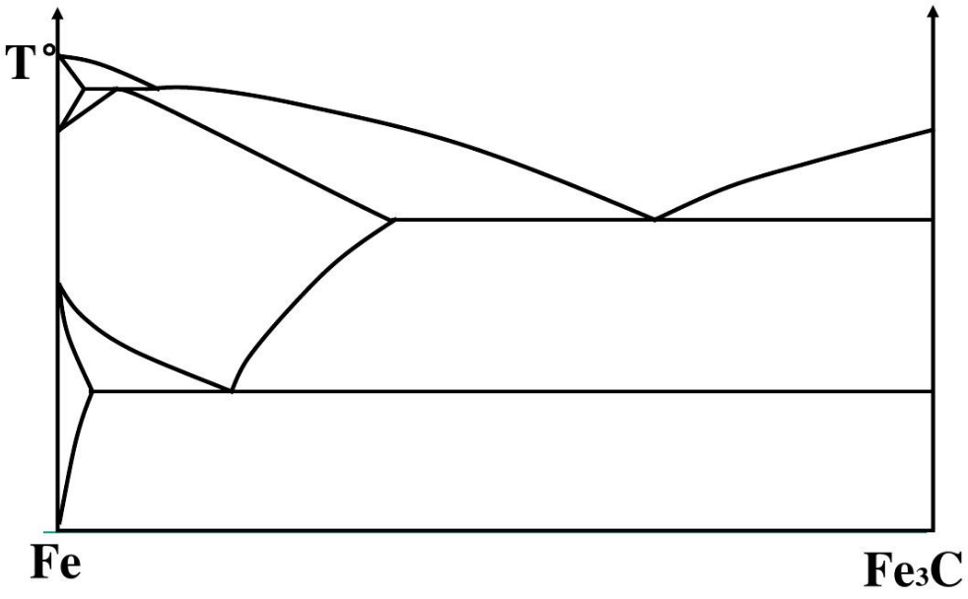
（1）在图中标出共晶点、共析点、碳在奥氏体中的最大溶解度点、碳在铁素体中的最大溶解度点、奥氏体相区、铁素体相区。
（2）分别解释珠光体、莱氏体和低温莱氏体的概念。
（3）钢的含碳量范围是多少？铸铁的含碳量范围是多少？
（4）含碳量为1.0%的钢为什么比含碳量0.5%的钢硬度高？
（5）请解释为什么在铁碳相图中，共晶线和共析线都是水平线？

